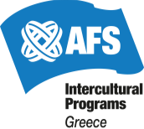

Παράταση υποβολής αιτήσεων για τα Προγράμματα ανταλλαγής μαθητών της AFS –
Υποτροφίες για μαθητές Λυκείου!

Συνεχίζοντας το επιτυχημένο της πρόγραμμα, η AFS Greece & Cyprus προσφέρει τη δυνατότητα σε Έλληνες και Κύπριους μαθητές Λυκείου να συμμετάσχουν σε προγράμματα ετήσιων μαθητικών ανταλλαγών στο εξωτερικό.

Φέτος η AFS Greece & Cyprus συνεργάζεται με 36 χώρες μεταξύ των οποίων συναντούμε την Αργεντινή, την Ιταλία, τη Σερβία, την Αίγυπτο, τη Γερμανία, τον Παναμά, τη Γκάνα, την Ιαπωνία, τη Σουηδία, κ.α.
Για φέτος το δίκτυο της AFS έχει εξασφαλίσει 20 μερικές ή πλήρεις υποτροφίες (αριθμό ρεκόρ) για μαθητές από την Ελλάδα και την Κύπρο για 60 συνολικά θέσεις!

Οι συμμετέχοντες στο πρόγραμμα περνούν μια σχολική χρονιά στη χώρα υποδοχής τους, ζώντας μαζί με μια ελεγμένη οικογένεια φιλοξενίας.

«Περνάω υπέροχα» δηλώνει η Ναταλία από την Πάτρα που βρίσκεται εδώ και 6 μήνες στη Γερμανία.

Ο Δημήτρης από το Λατζόι Ηλείας που βρίσκεται στο Κεμπέκ του Καναδά χάρη στην ευγενική χορηγία του Ιδρύματος Σταύρος Νιάρχος προς την AFS, δηλώνει: «Ευχαριστώ για αυτή την τόσο όμορφη εμπειρία. Είναι καταπληκτικά!».

Τέλος, o Aλκιβιάδης από το Μαρούσι που βρίσκεται στην Ιαπωνία δηλώνει: «Πραγματικά περνάω πάααρα πολύ ωραία και σας ευχαριστώ για όσα έχετε κάνει και εκ των προτέρων για τους υπόλοιπους μήνες! Είμαι πολύ ευγνώμων!»

Για να ενημερωθείτε για τα προγράμματα του επόμενου σχολικού έτους, τις προθεσμίες και την υποβολή αιτήσεων επισκεφθείτε την ιστοσελίδα: https://afs.org.gr

AFS Intercultural Programs Greece afs.org.gr
Mεσογείων 256, Χολαργός, 155 61
Τηλ: 210 6426234

Φωτογραφίες δίχως πνευματικά δικαιώματα (copyright-free images):

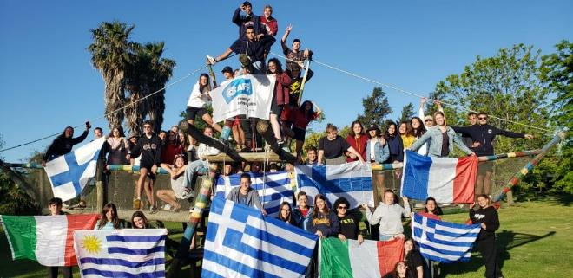
Μαθητές ανταλλαγής απ’ όλο τον κόσμο στην Ουρουγουάη. Μεταξύ των μαθητών βρίσκονται η Εύα, ο Αχιλλέας και ο Θοδωρής από Αθήνα, Άγιο Στέφανο Αττικής και Νέα Μηχανιώνα Θεσσαλονίκης αντίστοιχα.

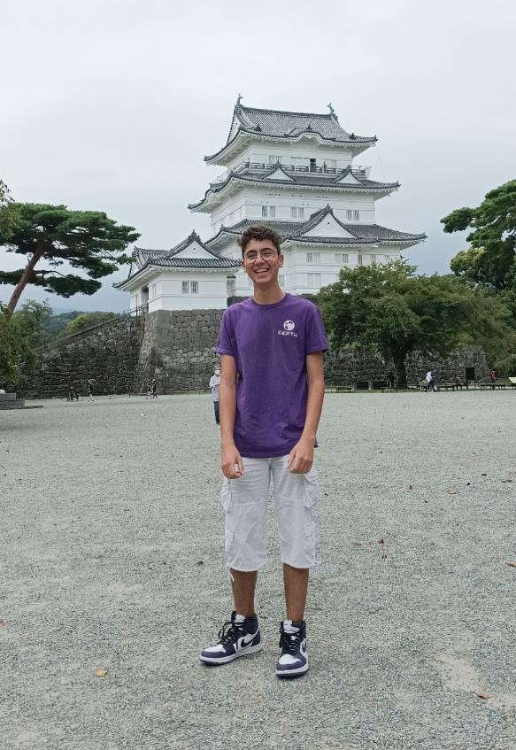
Ο Αλκιβιάδης από τo Μαρούσι στην Ιαπωνία.

Η Μαρία από τα Ιωάννινα στην Ισπανία.

